CONVENTION DE SERVICE SECNUMCLOUD

La présente convention est conclue entre Outscale, Société par Actions Simplifiée Unipersonnelle au capital de 1 849 930 €, immatriculée au registre du commerce et des sociétés de Nanterre sous le n° 527 594 493, dont le siège social est sis 1, rue Royale, 319 Bureaux de la Colline, 92210 Saint Cloud, ci-après dénommé le « Prestataire » ou « Outscale » et ci-après dénommé le « Client ». Outscale et le Client étant ci-après désignés individuellement la « Partie » et collectivement les « Parties ».
- Préambule
Outscale est un Prestataire français de services informatiques en nuage s’appuyant sur des infrastructures situées sur le territoire français. Outscale propose des services IaaS, PaaS et SaaS sécurisés, innovants et flexibles.

L’Agence Nationale de la Sécurité et des Systèmes d’Information (« ANSSI ») a publié le référentiel d’exigences SecNumCloud applicable aux prestataires de services informatiques en nuage qui font la démarche de se qualifier.

Ce référentiel permet aux clients qui choisissent des prestataires qualifiés SecNumCloud de disposer de garanties sur les compétences du Prestataire et de son personnel, sur la qualité de sa prestation et sur la confiance que le client peut accorder au Prestataire.

Les Parties ont conclu un Contrat constitué des Conditions Générales Outscale ou d’un contrat spécifique, complété par la présente Convention de Service pour la fourniture des Services sur le périmètre de la Région concernée par la qualification SecNumCloud.

Par dérogation aux Conditions Générales, en cas de contradiction entre celles-ci et la présente Convention de Service, cette dernière prévaudra.

Il est précisé que Outscale est qualifié SecNumCloud par l’Agence Nationale de la Sécurité et des Systèmes d’Information (« ANSSI ») pour ses services d’informatique en nuage de type IaaS – CLOUD ON DEMAND, une attestation de qualification est annexée à la présente Convention de Service (Annexe B). Outscale est en mesure de fournir lesdits services IaaS en conformité avec les exigences du référentiel SecNumCloud.
- Définitions
Les termes et expressions identifiés par une majuscule dans la Convention ont le sens qui leur est donné dans le présent article ou dans les Conditions Générales Outscale ou dans le contrat spécifique le cas échéant auxquelles se rattache la présente Convention ou dans le référentiel SecNumCloud. À l’effet d’interpréter la présente Convention de Service, les Parties sont convenues des définitions suivantes qui complètent celles du contrat spécifique ou des Conditions Générales Outscale :

« Administrateur » désigne l’utilisateur disposant de droits privilégiés lui permettant de réaliser les tâches qui lui sont attribuées.

« Conditions Générales IaaS Outscale » désigne les conditions signées entre Outscale et son Client pour encadrer les Services liées à un Compte Client accessibles à l'adresse https://fr.outscale.com/cgucgv/#cgv.

« Contrat » désigne l’ensemble contractuel constitué des Conditions Générales de Outscale ou du contrat spécifique le cas échéant, complétées par la présente Convention de Service pour la fourniture des Services sur le périmètre de la Région concernée par la qualification SecNumCloud.

« Convention de Service » désigne le présent document pris en application des Conditions Générales de Outscale ou du contrat spécifique le cas échéant et conformément aux exigences du Référentiel SecNumCloud.

« Disponibilité » désigne l’aptitude à rendre accessible et dans les performances attendues un Service conformément aux SLA prévues en Annexe des Conditions Générales IaaS Outscale.

« Durabilité » désigne la probabilité de non-effacement d’une donnée de manière inopinée (l’effacement pouvant être causé par des phénomènes physiques comme le « bit flip », le dysfonctionnement d’une technologie particulière, le vieillissement des supports de stockage, etc.).

« Pénalité(s) » désigne les pénalités associées aux SLA prévues en Annexe des Conditions Générales Outscale - « Pénalités associées aux SLA ».

« Qualité de Service / SLA » désigne les engagements de qualité de service de Outscale, niveau de disponibilité par exemple, relativement au(x) Service(s).

« Référentiel SecNumCloud » désigne le référentiel d’exigences des prestataires de services d’informatique en nuage (SecNumCloud), sur la base duquel les Services IaaS Outscale ont fait l'objet d'une décision de qualification annexée aux présentes.

« Responsable(s) Outscale/Client » désigne le ou les représentants de Outscale et celui du Client dans le cadre du Contrat et de la présente Convention de Service prise en application de celui-ci. Les Responsables doivent avoir les compétences techniques requises et la capacité juridique d’engager leur société. Les Responsables sont définis à l’Annexe C « Liste des Contacts » de la Convention de Service.

« Support Technique (ou Support) » désigne l’ensemble des actions de diagnostic ayant pour finalité la résolution des problèmes rencontrés par le Client. Les tâches réalisées par les équipes en charge du support relèvent de la Supervision, telle que définie par le Référentiel SecNumCloud. Si la résolution du problème nécessite une action de la part du Prestataire, cette dernière relève dès lors de l’Administration et doit être effectuée dans les conditions idoines.

« Tiers » désigne l’ensemble des participants à la mise en œuvre du Service (hébergeur, développeur, intégrateur, archiveur, sous-traitant opérant sur site ou à distance, fournisseurs de climatisation, etc.) listés à l’article 5 de la présente Convention de Service.
- Objet
La présente Convention de Service a pour objet de définir les conditions spécifiques de fourniture, par Outscale, en conformité avec les exigences du Référentiel SecNumCloud, du ou des Services commandé(s) par le Client aux termes du Contrat.

La présente Convention remplace toute Convention de Service antérieure sur le même objet à compter de sa signature par les Parties.

Par exception au paragraphe précédent, lorsque le Client ne complète pas la liste des contacts mentionnés à l’article « Contact » ou à l’Annexe C « liste des Contacts, les contacts précédemment renseignés par le Client demeurent en vigueur.
- Évolution de la Convention de Service
Le Client reconnaît et accepte que la présente Convention de Service puisse être amenée à évoluer afin de tenir compte des évolutions du référentiel SecNumCloud ou de mises à jour des processus de Outscale afin d’assurer sa conformité au référentiel SecNumCloud.

À ce titre, Outscale pourra procéder à la mise à jour de tout ou partie de la Convention de Service et en informer le Client par tout moyen écrit, au moins trente (30) jours avant son entrée en vigueur. La version mise à jour de la Convention de Service sera applicable au Client à compter de sa date d’entrée en vigueur.

Toute version mise à jour ne pourra en aucun cas avoir pour effet de déroger aux exigences du référentiel SecNumCloud ou aux stipulations essentielles de la Convention de Service et notamment à l’article « Conformité du Service ». Le Prestataire s’engage à ce que toute évolution des présentes n'entraîne aucune régression du niveau de sécurité.

La version mise à jour de la Convention de Service se substituera de plein droit à toute version antérieure pour les stipulations ayant le même objet, lesquelles seront réputées nulles et non avenues à compter de l’entrée en vigueur de ladite mise à jour.
- Résiliation en cas de perte de la qualification
Il est précisé que la Convention de Service pourra être résiliée sans pénalité en cas de perte par Outscale de sa qualification SecNumCloud. Si Outscale perdait sa qualification SecNumCloud, elle devrait immédiatement le notifier au Client par lettre recommandée avec avis de réception.
- Tiers participant à la mise en œuvre du Service, obligations, droits et responsabilités des tiers et de Outscale
  - Datacenters
Dans le cadre des Services, Outscale fait appel aux datacenters suivants certifiés ISO/IEC 27001 et situés en France métropolitaine :
Nom | Services
EQUINIX | Datacenter
INTERXION | Datacenter
TELEHOUSE | Datacenter
THESEE | Datacenter

Le Service « Datacenter » consiste en :

  - la mise à disposition de locaux d’hébergement pour l’Infrastructure Outscale,
  - la fourniture de ressources électriques,
  - le système de refroidissement,
  - la détection incendie,
  - le contrôle d’accès,
  - la surveillance des locaux,
  - ainsi que la continuité et la reprise d’activité sur l’ensemble des obligations mentionnées ci-dessus.

  - Autres tiers participant à la mise en œuvre du Service

Dans le cadre des Services, en sus des tiers « Datacenter », Outscale fait appel aux tiers suivants :

Nom | Services
LUMEN (anciennement LEVEL 3 / CenturyLink) | Opérateur réseau
COGENT | Opérateur réseau
SIPARTECH | Opérateur réseau
RATP Connect | Opérateur réseau
INTERDATA | Opérateur réseau
GANDI | Nom de Domaine
Certigna | Certificat SSL

Le Service « Opérateur réseau » consiste en la fourniture de transit IP avec un accès Internet dédié, un HSIP (High Speed Internet Protocol) un port et des services associés, ou la fourniture et la maintenance de fibre noire ou encore la fourniture et la maintenance de fibre éclairée.
Le Service « Nom de domaine » consiste en l’enregistrement, la gestion et le maintien de noms de domaines.
Le service « Certificat SSL » consiste en la fourniture et le maintien de certificats de sécurité.

  - Obligations, droits et responsabilités des tiers et de Outscale

Aucune autre obligation de Outscale que celles mentionnées ci-dessus en (i) et (ii) n’est reportée aux tiers participant à la mise en œuvre du Service.

Outscale est responsable du respect par les tiers des obligations découlant de la présente Convention de Service.

  - Changement d’un tiers impliqué dans la fourniture du Service

Outscale informe le Client si un changement de tiers participant à la mise en œuvre du Service affecte le niveau de sécurité du Service et met en œuvre les mesures permettant de rétablir le niveau de sécurité précédent.

- Obligations, droits et responsabilités des Parties

En sus des obligations générales des Parties stipulées au Contrat, les Parties s’engagent à respecter les obligations suivantes.

  - Localisation du Service et des Données / transfert à l’étranger

Outscale fournit le Service et toutes les opérations associées dont le Support exclusivement sur le territoire de l’Union européenne.

Les Données du Client, qu’elles soient personnelles ou non, seront hébergées dans des Datacenters situés sur le territoire français.

  - Qualité des Services / respect des normes

Outscale apportera tout son savoir-faire aux Services en vue de les exécuter conformément aux règles de l’art et à leurs spécifications et dans le respect de sa certification ISO/IEC 27001 et du Référentiel SecNumCloud.

  - Administration, Supervision et Support

Les Actions d’administration, de Supervision et de Support sont réalisées depuis la France ou sur le territoire de l’Union européenne.

  - Régionalisation

Les interfaces du Service sont disponibles en langue française.

Le Support peut être fourni en français ou en anglais au choix du Client lors de la création de son ticket.

  - Obligations d’Outscale quant aux accès à distance

Les Administrateurs de la plateforme peuvent-être amenés pour des opérations en astreinte à se connecter à distance au réseau d'Administration de la plateforme.
Les postes d'administration utilisés dans ce cadre sont dédiés à ces opérations d'Administration et uniquement à ces opérations et ne peuvent être utilisés pour d’autres fins et ce, en conformité avec le Référentiel SecNumCloud.

  - Éléments explicitement exclus de la responsabilité de Outscale

Les éléments explicitement exclus du périmètre du Service et des responsabilités de Outscale dans la limite de ce que prévoient les exigences légales et réglementaires en vigueur sont déclinées ci-après :

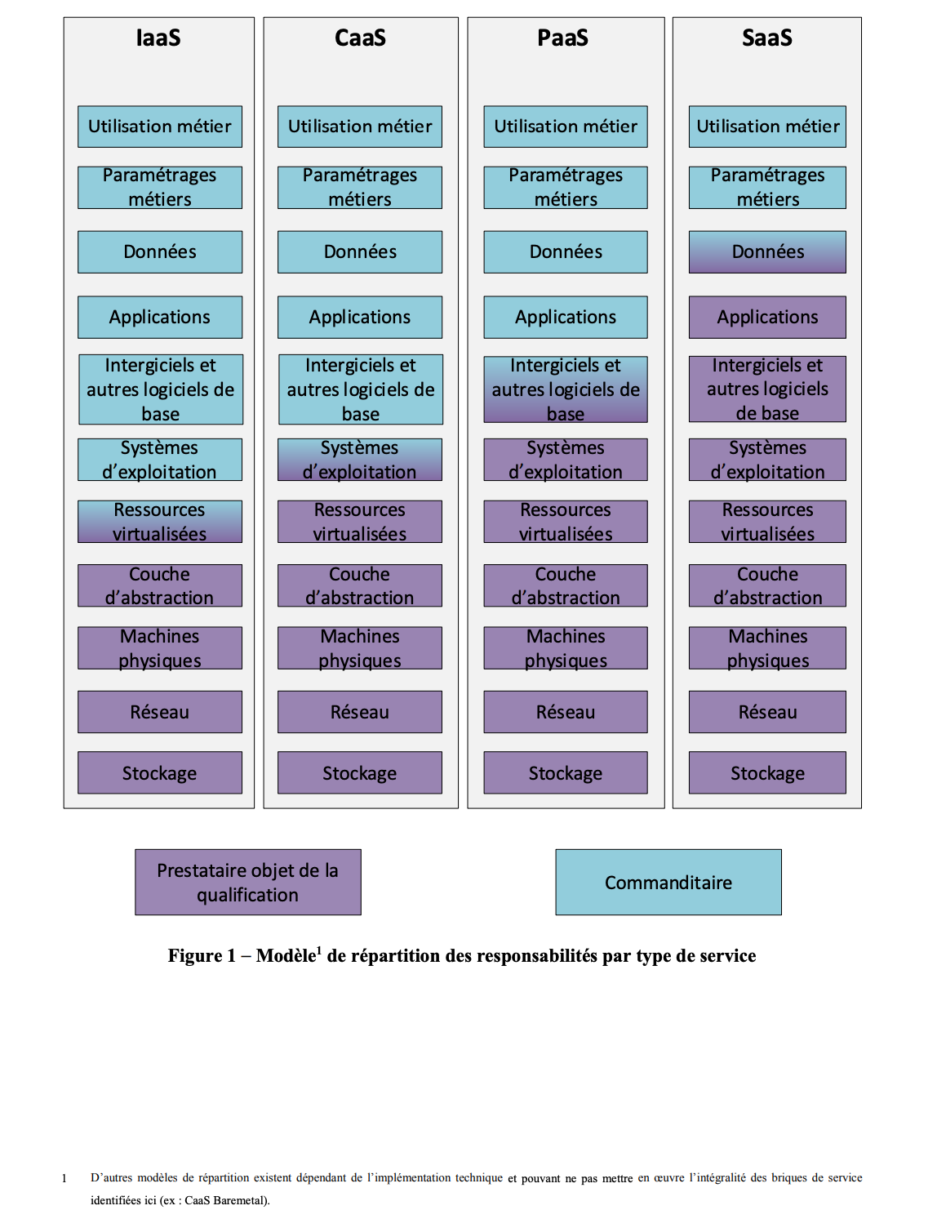

  - Matrice de responsabilité

Les obligations, droits et responsabilités respectives de Outscale et du Client ayant un impact dans la mise en oeuvre du Service rendu en application de la présente Convention de Service sont décrits dans la Matrice des responsabilités (https://fr.outscale.com/cgucgv/#matrice), sans préjudice des autres obligations des Parties stipulées par ailleurs dans la présente Convention de Service.

- Réversibilité et effacement de Données
Les mesures liées à la réversibilité et à l’effacement des Données sont décrites dans les Conditions générales Outscale ou dans le contrat spécifique le cas échéant.

Un certificat de suppression des données est fourni au Client (Annexe A).
- Exigences de confidentialité du service
En complément des exigences de confidentialité détaillées aux Conditions générales Outscale ou au contrat spécifique le cas échéant, Outscale s’engage à ne pas divulguer d’informations relatives à la prestation à des tiers, sans l’autorisation formelle et écrite du Client.
- Données du Client
Outscale ne peut disposer ou se prévaloir de la propriété des Données transmises et générées par le Client.

Outscale demandera l’accord préalable du Client pour utiliser des Données du Client issues de la production pour réaliser des tests.

Dans le cadre du support technique, si des actions nécessaires au diagnostic et à la résolution d’un problème nécessitent un accès aux données du Client, alors Outscale demandera préalablement au client son consentement avant d’intervenir.

Les Services de Outscale donnent au Client la possibilité de stocker et traiter ses Données exclusivement en France ou au sein de l’Union européenne.

Le Client s’engage à informer Outscale s’il lui confie des Données soumises à des contraintes légales, réglementaires ou sectorielles spécifiques.

L’ensemble des éléments composant les Systèmes d’Information du Client et ses Données reste en tout état de cause la propriété du Client et relève de sa responsabilité, la présente Convention de Service n’emportant aucun transfert ou cession de droits de propriété intellectuelle et/ou industrielle (brevet).
- Conformité du Service
Les Services délivrés par Outscale font l’objet d’une attestation de qualification au Référentiel SecNumCloud annexée à la présente Convention de Service. Toute modification, renouvellement ou perte de la qualification octroyée sera notifiée au Client et la nouvelle attestation remplacera l’attestation présente en Annexe B.

Le Client peut déposer une réclamation relative au service qualifié auprès de l’ANSSI.

Outscale s’engage à informer dans un délai d’un mois le Client de tout changement juridique, organisationnel ou technique pouvant avoir un impact sur la conformité de la prestation aux exigences du référentiel notamment concernant la protection vis-à-vis du droit extra-européen.
- Évaluation et audit
En signant la présente Convention de Service, le Client autorise :
- L’ANSSI et l’organisme de qualification à procéder à la vérification que le Service et le Système d’Information de Outscale respectent les exigences du Référentiel SecNumCloud,
- Un prestataire d’Audit de la Sécurité des Systèmes d’Information qualifié et mandaté par Outscale à procéder à des audits de sécurité du Service sur le Système d’Information de Outscale,

Outscale s’engage à :
- Mettre à la disposition du Client, ou tout auditeur tiers que ce dernier aurait mandaté, la documentation nécessaire pour démontrer le respect de toutes les obligations relatives à la conformité aux dispositions de l’article 28 du Règlement Général sur la Protection des Données pour permettre la réalisation d’audits.

- Contacts
Les Parties s’engagent à nommer et maintenir pendant toute la durée du Contrat un Responsable.

Les Parties s’engagent respectivement à fournir nommer et maintenir pendant toute la durée du Contrat la liste des contacts telle que mentionnée en Annexe C – « Liste des Contacts » de la présente Convention.

En l’absence d’indication contraire notifiée par écrit par le Client, le contact du Compte Technique est considéré comme le principal point de contact pour les communications et notifications et sera notifié en cas de changements apportés au Service ou en cas d’incident ayant un impact sur le Client.
- Droit applicable
À défaut de stipulation contractuelle particulière, le droit applicable est le droit français.

Le respect du droit applicable à la présente Convention de Service est garanti par le respect d’une liste d’exigences applicables à Outscale.

Les exigences prises en compte par Outscale sont notamment les suivantes :

- La conformité aux obligations légales et réglementaires applicables,
- Le respect des obligations contractuelles,
- La protection des données à caractère personnel,
- Le secret professionnel,
- La réglementation applicable à l’abus de confiance,
- Le secret des correspondances privées,
- La réglementation applicable au droit à la vie privée,
- La réglementation applicable à l’accès ou au maintien frauduleux à un système d’information,
- La loi pour la confiance dans l'économie numérique et le respect de la réglementation en matière de contrôles cryptographiques,
- La loi de programmation militaire,
- La responsabilité sociétale des entreprises,
- Le respect des droits de propriété intellectuelle,
- La collecte d'éléments de preuve.

Cette garantie est assurée par le service juridique de Outscale chargé notamment :
- du suivi de la veille juridique, légale et réglementaire permanente sur les activités de l'entreprise en suivant à la fois les évolutions des réglementations nationales, européennes et internationales, ainsi que la jurisprudence, assurant également une veille économique et concurrentielle pour informer l'entreprise sur les pratiques des autres entreprises du secteur ;
- d’élaborer les contrats émis par Outscale, de revoir les contrats reçus des tiers et de superviser les négociations juridiques et le suivi des contrats par la mise à jour des contrats, grâce à une plateforme de « contract management » dans laquelle tous les contrats sont archivés et, le cas échéant, assortis d’alertes.

La veille est réalisée par le biais d'inscriptions à des sites d'informations et d'alertes par thème au regard de la liste des exigences applicables. Les informations concernant les différentes exigences applicables sont détaillées mensuellement sous la forme d’articles de blog ou de bulletins de veille juridique. Ces articles et bulletins identifient les impacts potentiels pour Outscale. Ils sont ensuite revus par les membres du service juridique de Outscale et des plans d'actions et des procédures sont documentés et mis en œuvre en fonction des exigences applicables et des impacts identifiés pour Outscale. Outscale identifie également les mesures de sécurité à mettre en œuvre pour répondre aux exigences applicables.

Société Outscale  Nom : Jérôme Sandrini  Titre : Chief Revenue Officer  Date :  Signature | Le Client :  Nom :  Titre :  Date :  Signature

ANNEXE A – MODÈLE D’ATTESTATION DE SUPPRESSION DES DONNÉES*

(NE PAS COMPLÉTER)

ATTESTATION DE SUPPRESSION DE COMPTE/DONNEES

Outscale atteste que les données du compte _____________________ ont bien été supprimées.

L’équipe de support Outscale a reçu le ticket de demande fermeture le « date » et a vérifié que les données (instances, volumes de stockage, snapshots et objets) ont bien été supprimées.

Une fois les requêtes de suppression soumises via l’API, les données sont définitivement supprimées au maximum 2 semaines et un jour après la requête sur l’intégralité de notre infrastructure (incluant les sauvegardes automatiques).

Fait à :

Le :

Nom du signataire :

Titre :

Signature :

Cachet de l’entreprise

*(PS : Il s’agit d’un modèle d’attestation de suppression des données, il n’est pas nécessaire de le compléter).

ANNEXE B – ATTESTATION DE QUALIFICATION SECNUMCLOUD
